Príloha
Názov aktivity | Aký je váš emotikon?

1. Karty s emotikonmi
 | 
 | 
 | 
 | 
 | 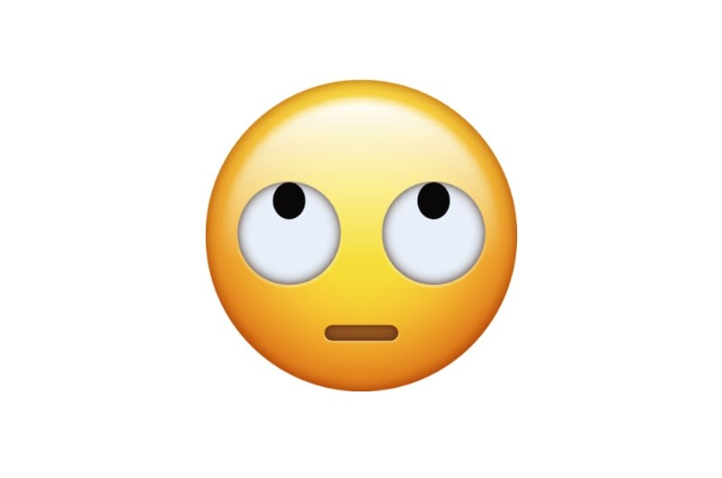

2. Karty s výrokmi
Dostanete žiadosť o sledovanie na Instagrame od niekoho, koho v reálnom živote nepoznáte.
Na sociálnej sieti vidíte reklamu, v ktorej sa píše, že vyhráte iPhone, ak budete zdieľať príspevok na svojom profile na sociálnej sieti a sledovať ďalšie profily.
Niekto online, koho v reálnom živote nepoznáte, o vás našiel osobné informácie (napríklad vaše telefónne číslo alebo adresu) a vyhráža sa, že tieto informácie zverejní.

Dostanete správu od anonymnej osoby, ktorá vás obťažuje.
Dostanete e-mail s odkazom na stránky, v ktorom sa uvádza, že tieto stránky obsahujú ďalšie informácie. O týchto stránkach ste nikdy predtým nepočuli.
Ste v online hre, ktorá vám umožňuje chatovať alebo sa rozprávať s ostatnými hráčmi. Ostatní hráči sa k vám správajú zlomyseľne a majú na vašu adresu urážlivé poznámky.
Šíri sa nahý obrázok vytvorený pomocou umelej inteligencie, pričom sa tvrdí, že na obrázku ste vy.
Niekto, koho nepoznáte v reálnom živote, má nevhodné požiadavky v online konverzácii, ktorú vediete.
Influencer, ktorého sledujete, hovorí o jednoduchých spôsoboch, ako rýchlo zarobiť veľa peňazí.
Priateľ dostáva správy od ľudí, ktorých poznáte zo školy alebo z koníčkov, v ktorých sa objavujú zlé a zraňujúce komentáre.
Už nejaký čas sa rozprávate s online priateľom, ktorého nepoznáte v reálnom živote. Žiada vás o stretnutie.
Videli ste veľmi násilné video, ktoré ste v skutočnosti nechceli vidieť.
Kamarát hrá videohry do neskorej noci, a preto je v škole unavený a podráždený.
Niekto rozposiela vaše fotografie celej škole bez toho, aby ste o tom vedeli alebo o to požiadali.

